基于GPS的燃气管网在线巡检管理系统
孔祥宇 大庆中石油昆仑燃气有限公司

摘要：本文详细介绍了基于GPS的燃气管网在线巡检管理系统的建设原理、软件功能以及在燃气企业的应用情况。
关键词：GPS技术；GIS技术；巡检管理；安全管理

随着燃气管网的建设，管网及管网设备的日常巡查和管护工作成为保障燃气管网正常供气的重要内容。现行的管网巡检工作是以人工巡检为主的方式，工作中存在现场情况不能够及时的反馈到调度指挥中心，人员的巡检路线指挥中心工作人员不能实时掌握，对于巡检发现的问题不能及时知晓，及时处理，巡检产生的问题统计分析也比较困难等问题^{[1]}，存在着很大的安全隐患。因此，建设一个能够对巡检情况实时监控，现场信息实时上报的管理系统是十分必要的。
1 工作原理
通过GPS位置信息和巡线业务数据采用GPRS网络与调度中心服务器通讯，实现对人员实时在线的定位，并能够使中心和巡线人员进行即时通讯，原理如图1所示。在此基础上系统能与GIS系统中的地形和管线及其设备进行整合，使之成为一个能够有效显示人员工作情况与地图管线信息的生产管理平台。
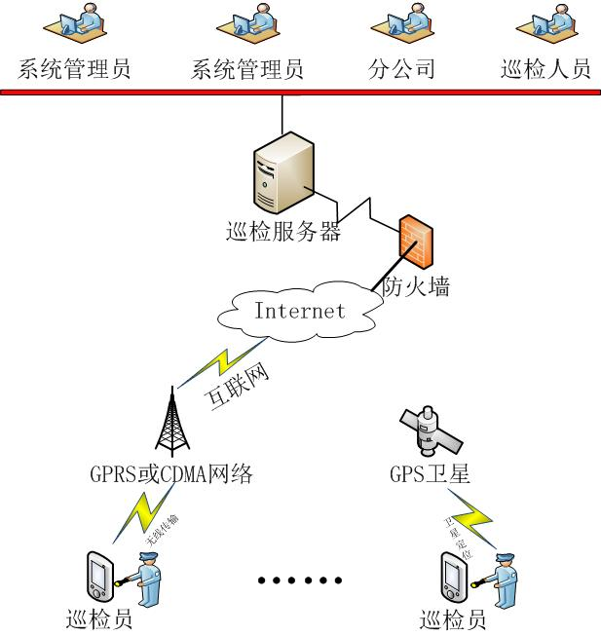
图1 技术原理图
2 软件系统功能
软件系统由巡视管理、数据管理、设备管理、GIS管理、安全管理和手持机终端管理六大模块组成。
（1）巡视管理模块：通过巡视人员的动态跟踪和实时定位，客观考核巡视的实际到位情况，辅助巡检调度和指挥。包括：位置立即回报、实时监控、轨迹回放和统计分析功能。

（2）数据管理模块：现场的故障信息和设备状态、运行参数可以实时发送到管理中心，系统自动对记录的设备的状态进行查询和统计。
（3）设备管理模块：对设备和用户信息的搜索、查询及统计。搜素、查询及统计信息可结合GIS模块使用，打印和输出。
（4）GIS管理模块：配合数字化地图，实现对设备的空间管理。可以直接调用GIS系统中的地形地图、管线及设施的位置，准确地标注出需巡视管理的设备和管线的位置，并在GIS 地图上对人员实时定位、动态跟踪和轨迹回放，并对管线和附属设施实现可视化的管理 ^{[2-3]}。
（5）安全管理模块：系统有多级用户与密码管理，分级权限管理；实现数据自动备份及数据导出。
（6）手持机终端管理模块：通过手机卡设置、服务器设置和接入VPN专线连接三种技术手段，有效管理工作人员手持机的上网行为。
3 应用情况
目前，经过对巡检人员培训，系统已在大庆地区的燃气管线巡检工作中全面运行使用，企业能够对巡检工作实时管理，巡检人员能够将隐患信息随时上报，提升了企业安全管理水平。
4结论
基于GPS的燃气管网在线巡检管理系统，它改变了原有人工管理的方式，为管理人员检查维护员巡线制度的落实情况，实施有效监督，实现对管网巡检线路巡检情况科学、有效的管理提供了一种计算机自动化管理的辅助手段。
参考文献
[1] 陈广晔，刘明等．桩西油区巡检报警系统技术 [J]．油气田地面工程，2009，28(5)：64－65．
[2] 黄海英．物联网技术在现场安全监控中的应用[J]．油气田地面工程，2013，32(7)：103．

孔祥宇：女，工程师，2009年毕业于大庆石油学院油气田开发工程专业，现在大庆中石油昆仑燃气有限公司技术信息从事科研项目管理工作，先后在国内外发表论文4篇，获国家专利1项。
联系方式：13936823157,0459-5958021；Email：76492037@qq.com。

